Дашкова С.С.
История в портретах

ГЕОРГ ХРИСТОФОР ГРООТ. ПОРТРЕТ ВЕЛИКОГО КНЯЗЯ ПЕТРА ФЕДОРОВИЧА И ВЕЛИКОЙ КНЯГИНИ ЕКАТЕРИНЫ АЛЕКСЕЕВНЫ.

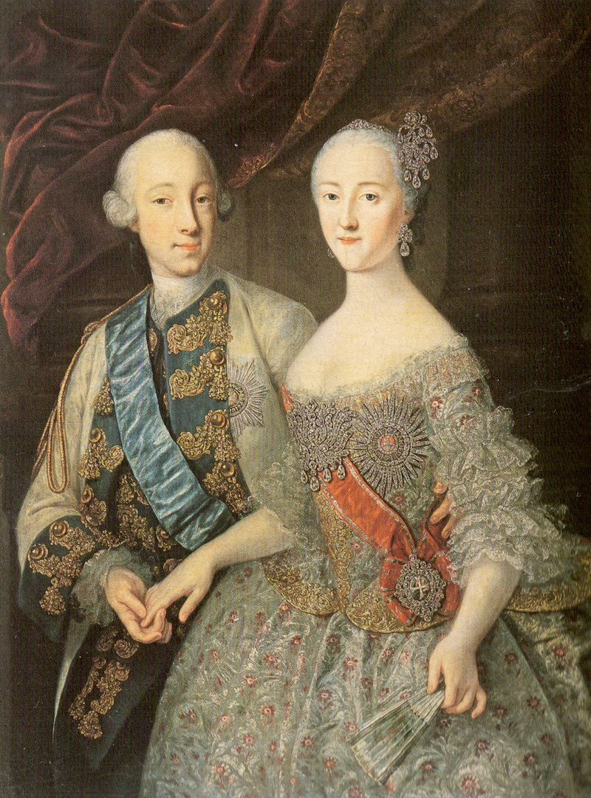

Восемнадцатое столетие в русском искусстве – это век портрета, а Елизаветинская эпоха – это время увлечения европейской портретной живописью. При дворе Елизаветы Петровны постоянно работали самые знаменитые художники-портретисты Франции, Италии и Германии. Императрица считала создание галереи портретных образов первых лиц России делом государственной важности, а потому лично руководила подбором штата персонных дел мастеров. В числе иностранных художников, удостоенных высочайшего внимания красавицы «императрикс Елизавет», были и два брата из немецкого городка Штутгардт Георг и Иоганн Грооты. Оба брата принадлежали к цеху потомственных живописцев, а значит, обучались основам профессии и постигали секреты мастерства у своего отца, тоже потомственного живописца, Иоганна-Христофора Гроота. В процессе обучения выяснилось, что старшему из братьев, Георгу, очень хорошо удавались портреты, а младшему брату, Иоганну, больше по душе оказалась работа над картинами с изображениями животных.
Известия о хороших мастеровитых художниках дошли и до России и в 1743 году старший из братьев Гроотов, Георг, получил приглашение приехать в Россию и продемонстрировать свои умения в «списывании персон». Художник пришелся по нраву взыскательной петербургской публике своими выразительными выполненными с удивительным сходством с натурой портретами и вскоре привлек внимание самой русской императрицы и получает заказы «списать персоны» высочайших особ. Портреты черезвычайно понравились государыне и Елизавета Петровна отличила портретиста Георга Гроота, назначив его придворным живописцем высочайшего двора в Петербурге. Георг не забывает и о своем младшем брате, по его рекомендации Иоганн Гроот тоже получает заказ в России, а затем и приглашение на постоянную работу и получает звание «придворного зверописца», так называли в восемнадцатом веке художников-анималистов, то есть рисующих изображения животных.
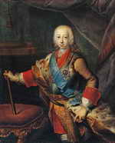
В коллекции живописи восемнадцатого века Русского музея хранятся работы обоих братьев, особенно ценны портреты старшего брата Георга Гроота. Они большая редкость, потому что художник прожил всего тридцать три года. Младший брат, Иоганн, чьими натюрмортами и изображениями животных мы сегодня тоже можем полюбоваться в Русском музее, пережил брата на полстолетия, дожил до восьмидесяти четырех лет и скончался в 1801 году, уже в царствование правнука Елизаветы Петровны Александра Первого.
Художник Георг Гроот постоянно получал высочайшие заказы – писать портреты императрицы Елизаветы и близких ей людей – наследника престола Петра Федоровича, его юной невесты, а затем супруги, Софии-Фредерике, в православии Екатерине Алексеевне, будущей Екатерине Второй. Большой честью у петербургской знати считалось иметь портрет кисти приближенного к высочайшим особам художника и не было отбоя от заказов со стороны именитых вельмож. В то время очень модно было создавать фамильные портретные галереи и всем хотелось запечатлеть для своих потомков свои изображения, выполненные замечательным и тонким портретистом. По общему мнению российских ценителей изящных искусств елизаветинской эпохи Георг Гроот принадлежал к числу лучших портретистов своего времени. Его портреты отличали удивительное живописное мастерство, большое внешнее сходство с оригиналом и тонкая психологическая проницательность, деликатное понимание внутреннего мира высокопоставленных моделей.
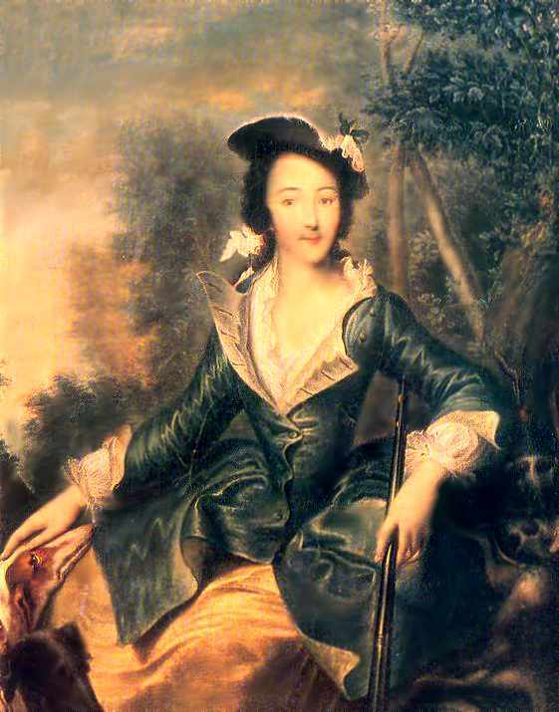
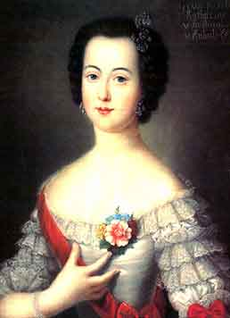
Среди двенадцати портретов кисти Георга Гроота, хранящихся в Русском музее, восемь представляют собой изображения цесаревича Петра Федоровича и его супруги принцессы Софии-Фридерики Ангальт-Цербстской, нам более известной по имени великой княгини Екатерины Алексеевны. Эти редкие изображения будущей Великой Екатерины в тот период, когда она маленькой скромной принцессой Фике только-только еще приехала на свою новую Родину в незнакомую загадочную Россию. Эти портреты наряду с художественной ценностью еще и уникальный психологический документ и у нас есть возможность разгадать безмолвный язык этих портретов.
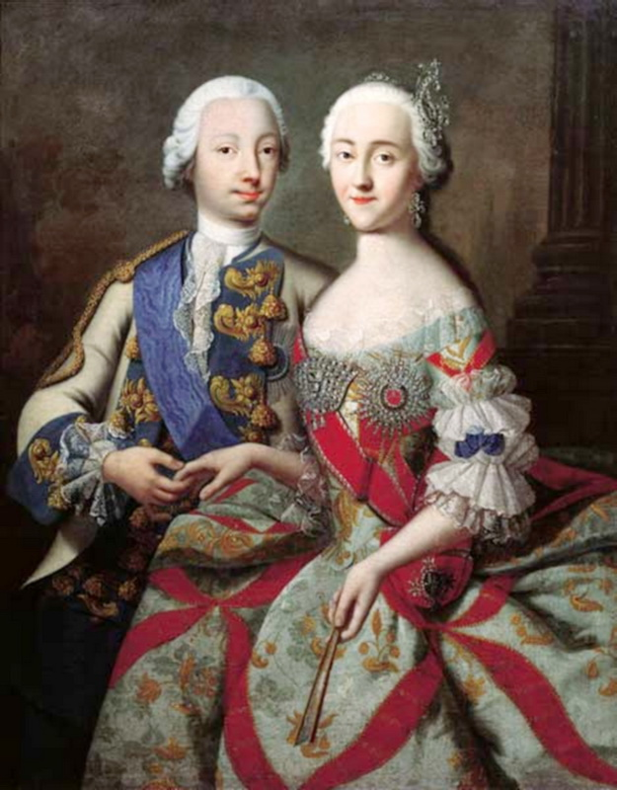
Сегодня особенно интересен для нас парный портрет юной великокняжеской четы, с которой связывалось столько много надежд главной устроительницей высочайшего бракосочетания императрицей Елизаветой, а вместе с ней и всего российского общества. Ведь после скоропостижной смерти маленького императора Петра Второго под постоянной угрозой находилась не только династическая преемственность по мужской линии петровской ветви Дома Романовых, но и само ее существование. В далеких Холмогорах был жив и невредим свергнутый Елизаветой в результате дворцового переворота прямой наследник старшего брата Петра Великого царя Иоанна Алексеевича маленький император Иоанн Антонович. «Прекрасная Елизавет» как никто другой на собственном жизненном опыте знала цену и механизмы дворцовых переворотов! Не случайно, при вступлении ее на родительский престол в числе первых шагов своих в роли самодержицы она позаботилась об укреплении и продолжении петровской линии наследников, а среди них в живых был единственный одиннадцатилетний отрок, сын родной сестры Елизаветы, Анны Петровны, находившийся в захолустной Голштинии, воспитывавшийся в протестантизме и весьма смутно представлявший себе Родину своей покойной матушки. Елизавета срочно посылает тайную экспедицию с государственным поручением доставить маленького мальчика в Россию. Подростка начинают срочно перевоспитывать, по настоянию тетушки, больше похожему на категорическое требование, он принимает православие и из голштинского принца Петра-Ульриха становится русским великим князем Петром Федоровичем. К мальчику прикрепляют штат педагогов, окружают его сказочной роскошью и начинется воспитание будущего императора Всероссийского, наследника дел великого деда. Вторым шагом Елизаветы,естественно, было подумать о продолжении династии, а значит о подыскании достойной супруги племяннику. После долгих усилий и интриг европейских дворов, российских и иностранных дипломатов, выбор был сделан. Счастливицей оказалась маленькая принцесса Фике, троюродная сестра Петра-Ульриха. Девочку привезли в Россию и она осталась при дворе, чтобы лучше познакомиться с будущей своей жизнью, русским двором, государством и будущим супругом. Императрица торопила события и вскоре после необходимых процедур принятия православия, маленькая Фике, превратившаяся в великую княгиню Екатерину Алексеевну, торжественно венчалась со своим нареченным августейшим женихом Петром Федоровичем. Это знаменательное событие произошло в 1745 году и Елизавета с нетерпением ждала главного результата торжественного спектакля бракосочетания – появление наследника российского престола.
Парный портрет Петра Федоровича и Екатерины Алексеевны написан между 1745 и 1749 именно в этот период, хотя он не имеет точной датировки, но художник Георг Гроот в 1749 году уже умер, а великой княгиней немецкая принцесса Фике стала лишь в 17…. году, кроме того мы знаем точную дату приезда художника в Россию – 17…..год. Это один из самых ранних портретов Петра Федоровича и Екатерины Алексеевны, скорее всего он выполнен по заказу императрицы Елизаветы Петровны для фамильной галереи, потому что до революции он украшал Романовскую галерею портретов, а после ее разорения в 1927 году поступил в Русский музей.
Георг Гроот запечатлел на картине двух молодых людей, по меркам нашего времени – подростков. В то время Петру было лет, а Екатерине - . Нарядный цесаревич с голубой лентой ордена святого Андрея Первозванного через плечо левой рукой деликатно обнимает свою юную супругу за талию, правой рукой при этом нежно поддерживая правую ручку своей дамы, как бы представляя ее зрителям. Художник мастерски выписал красивые нарядные костюмы по последней французской моде того времени. Однако налюбовавшись роскошными нарядами персонажей мы, согласно законам восприятия портретного искусства, непроизвольно сосредотачиваемся на главной смысловой части портрета – изображении лиц моделей. Если мы внимательно посмотрим на выражение лиц юной великокняжеской четы, то мы не сможем не отметить их разительное отличие. Великий князь на портрете спокоен, слегка насмешлив, уверен в себе, а его юная супруга, напротив, смотрит настороженно, тревожно и даже скорее угрюмо. В ее удлинненом, хотя и породистом, но некрасивом лице нет и намека на то удивительное обаяние, которым, по мнению всех знавших Екатерину Великую, так привлекала к себе умы и сердца эта удивительная женщина.
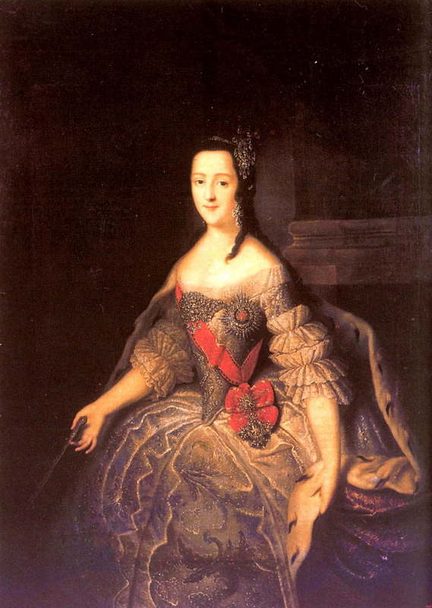
Приоткрыть тайну души юной немецкой принцессы Фике, только что по воле судьбы и повелению государыни императрицы Елизаветы Петровны из немецкой лютеранки превратившейся в православную великую княгиню Екатерину Алексеевну Романову, позволяют с известной осторожностью ее «Собственноручные записки». Это автобиография Екатерины, написанная ею для потомства в форме исповеди, жанра столь модного в аристократической французской литературе восемнадцатого века. Воспоминания рассказывают о событиях жизни, наиболее значимых для Екатерины, и охватывают период времени от ее рождения до приезда в Россию и восшествия на престол.
Судьба этих мемуаров имеет оттенок детективной истории. При жизни автора записки хранились в секрете и о них никто не знал. После смерти великой государыни ее наследник император Павел Петрович, прочитав исповедь жизни родной матушки, нашел, и не без оснований, что в записках содержится много компромата на некоторые семейные тайны, связанные с его появлением на свет и узурпацией российского престола у отца Павла, законного российского императора, родного внука Петра Первого и племянника Елизаветы Петровны, Петра Третьего. По этой причине Павел наложил на мемуары матери гриф особой секретности и «Собственноручные записки» хранились под запретом в самых глубоких запасниках романовского архива. Однако, говоря словами известного современного литератора, в России все секрет и ничего не тайна (Э.Радзинский) и какой-то безымянный дворцовый диссидент раздобыл-таки эти мемуары Екатерины, снял с них копию и записки, подобно запрещенной литературе нашего недавнего прошлого стали ходить по рукам в списках. Затем они были переправлены в Лондон к Герцену и напечатаны им в «Колоколе», а значит с ними познакомилась не только читающая публика России, но и вся просвещенная Европа.
Записки императрицы произвели фурор по всей Европе, прежде всего своей, граничащей с цинизмом, откровенностью о самых интимных и деликатных моментах жизни и быта императорской фамилии. Кое-кто из читателей даже не верил в подлинность мемуаров и предполагал, что их сочинил сам Герцен, известный своим недоброжелательством к правящей династии. В подлинности мемуаров Екатерины безоговорочно убедились только лишь в эпоху Александра Второго, когда рассекретили часть Романовского архива для изучения его историками. Екатерина писала мемуары на французском языке, они были переведены и в течение двух веков выдержали несколько переизданий. До наших дней «Собственноручные записки» Екатерины Второй привлекают своей откровенностью и живостью изложения событий и фактов любителей родной истории и писателей, и служат добротным уникальным материалом для историко-психологического исследования. Историк и писатель в прошлом русский генерал Петр Николаевич Краснов в своем романе…….на основании записок Екатерины попытался документально воссоздать сцены жизни наших героев. Перелистаем страницы романа генерала-эмигранта, пытавшегося на чужбине осмыслить и пережить сложную трагическую судьбу Родины, обратившись к психологическому анализу ее правителей.
. Возьмем томик мемуаров великой государыни, переизданных в наши дни, и предоставим возможность рассказать о возможных переживаниях персонажей портрета Георга Гроота словами одной из его моделей – маленькой принцессе Фике, юной супруге наследника Российского престола Петра Федоровича, родного племянника красавицы Елизаветы.
Петр Николаевич Краснов. «В императорских, герцогских, княжеских домах жизнь не проста. Она связана сложным этикетом и полна строгой тайны и секретов. В них не принято говорить о том, что в данную минуту заботит, волнует, тревожит. То мешает прислуга, то придворные, при ком нельзя говорить, то точно боятся спугнуть надвигающуюся судьбу.
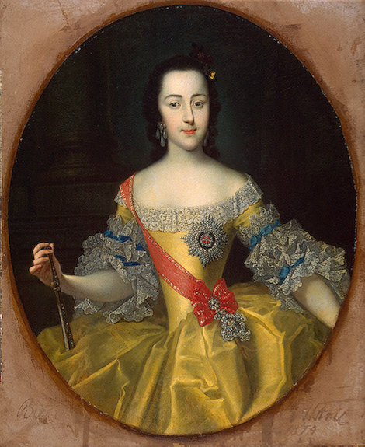
Это состояние секрета в доме София особенно мучительно чувствовала на четырнадцатом году своей жизни, потому что она не только догадывалась, но знала, что секрет касался ее самой. Принцесса София знала, что девушки не выходят замуж, но родители их замуж выдают. Она знала, что принцессами распоряжаются уже и не родители, но политика. И было страшно. Но ни спросить, ни поговорить об этом было нельзя. Это был строжайший секрет. Никто не должен был подозревать об этом, хотя все об этом знали.
В 1744 году, в самое новолетие, пришла специальная эстафета от фон Брюммера, обер-гофмаршала Великого князя Петра Федоровича, так был наименован теперь Петр-Ульрих.
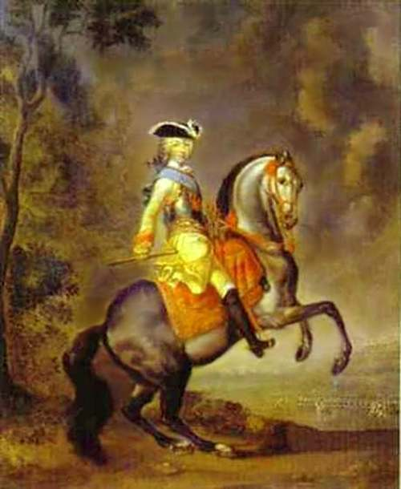
«По именному повелению Ее Императорского Величества, - писал обер-гофмаршал, - я должен, государыня, передать Вам, что августейшая императрица желает, чтобы ваша светлость в сопровождении принцессы, вашей старшей дочери, прибыли возможно скорее и не теряя времени в Россию. Ваша светлость слишком просвещены, чтобы не понять истинного смысла того нетерпения, с которым Ее Императорское Величество желает скорее увидеть вас здесь равно как и принцессу, вашу дочь, о которой молва сообщила нам так много хорошего.»
Мемуары Екатерины Второй. «Великий князь,казалось, был рад приезду моей матери и меня. Мне шел пятнадцатый год, в течение первых десяти дней он был очень занят мною, тут же и в течение этого короткого промежутка времени я увидела и поняла, что он не очень ценит народ, над которым ему суждено было царствовать, что он держался лютеранства, не любил своих приближенных и был очень ребячлив.»
П.Н.Краснов. «То, о чем все догадывались, более того – все знали, все-таки было тайной. Великий князь Петр Федорович и принцесса София-Фредерика еще не были объявлены женихом и невестой. Петру Федоровичу было шестнадцать лет, Софии – пятнадцать. Пять лет они не видели друг друга, да и тогда, когда они в первый раз встретились, они не сказали ни слова, но точно за эти последние годы невидимо для них произошло нечто, что сблизило их. Великий князь не шагал, как тогда, медленно и по-солдатски прямо, но был порывист, оживлен и развязен. Он вырос, но был также худощав и бледен. Принц подошел к руке принцессы Иоганны, потом поцеловал руку Софии. Загадочными, прикрытыми веками и точно сонными глазами он бесцеремонно разглядывал принцессу Софию и, не умолкая, говорил по-немецки:
- Мы давно ждали вас, княгиня. Как долго тянулось время. Я хотел скакать вам навстречу, но тетя Елизавета не пустила меня. Тетя ожидает вас с таким же нетерпением, как и я. Ей уже доложили о вашем приезде.»
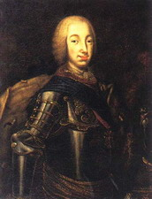
Из записок Екатерины: «Я молчала и слушала, чем снискала его доверие. Помню, он мне сказал, между прочим, что ему больше всего нравится во мне то, что я его троюродная сестра, и что в качестве родственника он может говорить со мной по душе. После чего сказал, что влюблен в одну из фрейлин императрицы, которая была удалена тогда от двора, ввиду несчастья ее матери, некоей Лопухиной, сосланной в Сибирь.Что ему хотелось бы на ней жениться, но что он покоряется необходимости жениться на мне, потому что его тетка того желает. Я слушала, краснея, эти родственные разговоры, благодарила его за скорое доверие, но в глубине души я взирала с изумлением на его неразумие и недостаток суждения о многих вещах..»
П.Н.Краснов: «В эти первые месяцы своего пребывания в Москве София опасно заболела. Длинные тяжелые дни и ночи кошмаров, бреда сменялись проблесками сознания, когда София лежала, оборотясь лицом к стене, и с трогательным вниманием, сама не зная чему умиляясь, рассматривала обои своей спальни. В эти дни мысль работала особенно утонченно. София вскрывала то, чего раньше не понимала. Она с радостным чувством успокоения убеждалась в том, как сильно полюбила ее тетя, не отходившая от ее постели, ее до горькой обиды огорчало отношение к ней матери, и постепенно точно прозревала она, угадывая, что для всех этих людей, которые окружали ее в эти дни, она была не просто больная, страдающая девочка, но объект сложной политической игры. Из намеков придворных, из озлобленных слов матери София узнала, что в дни опасности для жизни были люди, которые ждали ее смерти с радостным удовлетворением, что Бестужев в эти дни готовил Петру Федоровичу в невесты саксонскую принцессу Марию-Анну. Она узнавала в эти дни, что она – девочка София – это только имя, что за нее борются две партии: англо-саксонская и франко-прусская. Жизнь показывала свое новое лицо, и на нем была отвратительная гримаса политики. Она понимала в эти дни, как хрупка ее жизнь и ее счастье, для которого она приехала в Россию.
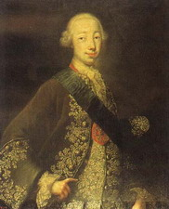
Из записок Екатерины: «Я привыкла во время болезни лежать с закрытыми глазами; думали, что я сплю, и тогда графиня Румянцева и находившиеся при мне женщины говорили между собой о том, что у них было на душе, и таким образом я узнавала массу вещей. Наконец, 21 апреля 1744 года, в день моего рождения, когда мне пошел пятнадцатый год, я была в состоянии появиться в обществе в первый раз после этой ужасной болезни. Я думаю, что не слишком довольны были моим видом. Я похудела, как скелет, выросла, но лицо и черты мои удлиннились. Волосы у меня падали, и я была бледна смертельно, Я сама находила, что страшна, как пугало, и не могла узнать себя. Императрица прислала мне в этот день банку румян и приказала нарумяниться. Великий князь перестал ежедневно посещать нас».
П.Н.Краснов: «Екатерине Алексеевне едва минуло шестнадцать лет, но она была девушка своего века и воспитана, как принцесса. Она знала, что после принятия ею православия и обручения с Великим князем, наследником русского престола, ей не было отступления и отказаться от брака, какие-бы причины для того ни были, она не могла. Свадьба с Великим князем надвигалась на нее с неизбежностью рока».
Из записок Екатерины: «Великий князь велел слуге прямо сказать мне, что живет слишком далеко, чтобы часто приходить ко мне. Я отлично почувствовала, как мало он занят мною, и как мало я любима. Мое самолюбие и тщеславие страдали от этого втайне, но я была слишком горда, чтобы жаловаться. Однако, когда я была одна, я заливалась слезами, отирала их потихоньку и шла потом резвиться с моими женщинами. Мать тоже обращалась со мной очень холодно и церемонно. В душе я очень тосковала, но остерегалась говорить об этом».
П.Н.Краснов: «При петербургском дворе тоже были свои тайны и секреты, как были они при всех высочайших дворах, и в эти тайны и секреты постепенно посвящали и Екатерину Алексеевну. Прусский король Фридрих писал ее матери: «Опасен русский престол…Жив император Иоанн Антонович, мало ли что будет? На русском престоле царь-девица, упорно отказывающая в руке претендентам. Надо, чтобы весь мир и особенно вся Россия знали и запомнили, что у этой царь-девицы есть законный наследник, внук Петра Великого, Великий князь Петр Федорович, что он женится на православной Великой княжне, прелестной Екатерине Алексеевне, что от этого брака должны быть дети - наследники Елизаветы Петровны».
Свадьба надвигалась, и не могла не думать о ней, о своем будущем юная Великая княжна. Она примирилась с православием, холодно, рассудком, но не сердцем восприняла его, она всей душой полюбила Россию, увидела в ней арену для каких-то громадных действий. Оставалось только примириться и с Великим князем и… полюбить его.
Свадьба готовилась небывалая по роскоши. Ее должна была запомнить вся Россия, весь мир должен был о ней говорить».
Из записок Екатерины: «Я очень хорошо видела, что Великий князь совсем меня не любит. Через две недели после свадьбы он мне сказал, что влюблен в девицу Карр, фрейлину императрицы. Правду сказать, я говорила себе, что с этим человеком я буду очень несчастной, если поддамся чувству любви к нему, за которое так плохо платят, и что будет с чего умереть от ревности безо всякой для кого бы то ни было пользы. Итак, я старалась из самолюбия заставить себя не ревновать к человеку, который меня не любит. Если бы он хотел быть любимым, это было бы для меня не трудно: я от природы была склонна и привычна исполнять свои обязанности, но для этого нужно было иметь мужа со здравым смыслом, а у моего этого не было».
П.Н.Краснов: «Екатерина Алексеевна встала, по обыкновению, рано. Быстро одевшись без помощи горничных, она прошла в свой рабочий кабинет. Она достала шкатулку, маленьким ключиком, висевшим на шейной цепочке, открыла ее и взяла там большой бронзовый ключ и, открыв им ящик бюро, вынула тетрадь своего дневника… Давно не писала она дневника. Давно не поверяла своих мыслей заветной тетради. Она описала свадьбу, праздники, следовавшие за нею. Чуть дрогнуло перо…Она приостановилась, потом продолжала писать решительно и смело: «…мой дорогой супруг нисколько не занимался мною…Я зевала, скучала, мне не с кем было перемолвить слово…».
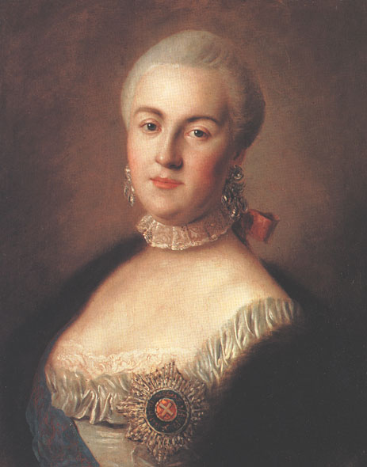
Екатерина Алексеевна взяла песочницу и присыпала написанное. Она закрыла и бросила в ящик дневник. Задула свечи…Великая княгиня вздохнула, откинулась на спинку кресла, прищурила глаза, заломила руки, хрустнула пальцами и прошептала:
- Если я здесь буду царствовать…Я буду царствовать одна!…».
Посмотрим внимательно на портрет юной великокняжеской четы кисти Георга Гроота.
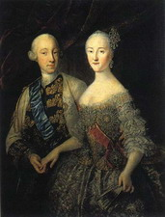
Привычные представления о личности Екатерины Великой сложились у нас благодаря известным одобренным самой императрицей и растиражированным еще при ее жизни изображениям, исполненным крупнейшими мастерами кисти и резца в тот период ее правления, который не случайно назван в истории России «золотым веком Екатерины».Это образ умной, обаятельной и властной императрицы, «матушки-государыни» всего русского народа, которой восхищались крупнейшие умы цивилизованной Европы и перед которой преклонялись и заискивали правители европейский и азиатских держав. Этот образ Екатерины Великой персонифицирует могучую Россию второй половины восемнадцатого века, символ державы, пожинающей плоды великих преобразований Петра Первого.
На портрете же Георга Гроота будущая великая императрица запечатлена в тот забытый ее раболепствующим окружением период жизни, когда она только маленькая скромная немецкая принцесса, благодаря игре его величества случая вдруг ставшая невестой своего малопонятного вбалмошного троюродного брата. Кажется, что в ее настороженном лице как бы застыл вопрос: что ждет меня впереди в этой загадочной, но такой манящей России? Любовь или отчуждение? Царский трон или монастырская келья? Все так неопределенно и почти равновероятно! Эта тоненькая темноволосая девушка с портрета, одетая в дорогую парчевую робу, пока слаба и одинока даже в нежных галантных объятьях своего самоуверенного нарядного жениха – наследника российского и шведского престолов, внука Петра Первого и Карла Двенадцатого. Тревогу маленькой Фике, только-только ставшей Екатериной Алексеевной, сумел мастерски передать художник Георг Гроот в портрете, запечатлеть для нас маленькую повесть в красках о состоянии души будущей великой Екатерины.

